Олимпиада по русскому зыку 1 класс

1.Добавь одну букву в конце слова, чтобы получились новые слова.
Шпага__ , база__ , шел__ , банк__ .

2.Запиши слова и поставь ударение. Сколько слов у тебя получилось?
Стрелки, гвоздики, замок, мука, стоит, косит.
____________________________________________________________________________________________________________________________________

3.Подбери слова близкие по значению.
дом - ________________________
дети - ________________________
лодырь - ______________________
печаль - ______________________
село - ________________________

4. Допиши ещё одно слово на это правило.
А) Москва, Дон, Мария, ………….
Б) длинный ,касса, сумма, ………
В)стрижи, широкий, ожидание,………

5.Закончу пословицу:
А) Труд кормит , а………
Б) Любишь кататься, …..
В) Семь раз отмерь, …..

6.Зачеркни лишний слог, чтобы получились слова. Напиши слова.

СОРЫБАКА_____________________, КОРОНАВА___________________________,
МАМОШИНА_____________________, ДОРОВАГА__________________________.

7. Разгадай ребусы.

а) ______________ б) _________________

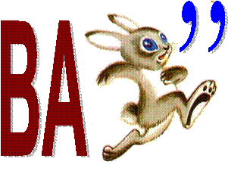
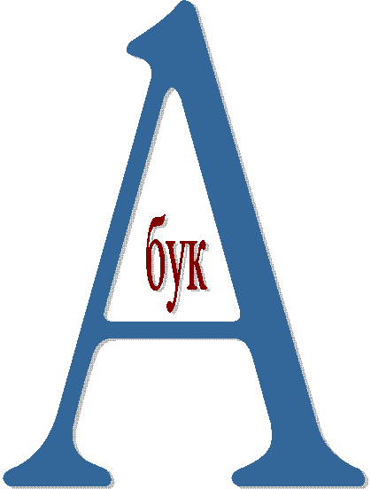

8. Раздели ПРЕДЛОЖЕНИЕ на слова черточками. Напиши готовое предложение.

УСАШИЖИВЁТПУШИСТЫЙКОТМУРЗИК
______________________________________________________________________________________________________________________________________________________________________________________________________

9.О чём идёт речь? Отметь правильный ответ.
Его рискуешь проглотить вместе с чем-нибудь вкусным;
за него тянут, вынуждая что-то сказать;
на нём вертится то, что вот-вот вспомнишь;
его держат за зубами, чтобы не сказать лишнего.
1) слово 2) зуб 3) язык 4) хлеб
10.В каком слове букв больше, чем звуков?

1) пенёк 2) пони 3) мель 4) ёлка

11.Составь «лесенку» слов на букву М, чтобы каждое последующее слово было на одну букву больше предыдущего.

М__ __
М__ __ __
М__ __ __ __
М __ __ __ __ __

12.Отгадай шараду:

С буквой К она твердеет на буханках,
С буквой Г — с нее катаются на санках._________________________

Критерии проверки олимпиады

 | Правильные ответы | Критерии оценивания | Максимальный балл
1. | Шпагат , базар , шелк , банка | За каждое слово 0,5 баллов | 2 балла
2. | Стрелки, стрелки, гвоздики, гвоздики, замок, замок, мука, мука, стоит, стоит, косит, косит – 12 слов | По 1баллу за пару, если записано только одно слово из пары 0,5б | 6 баллов
3. | Дом – здание, дети – ребята, лодырь –лентяй, печаль – грусть, село – деревня | За каждую пару – 1б | 5 баллов
4. | а)имена собственные, б)удвоенная согласная, в)сочетания жи – ши. | За каждое слово 1 балл | 3 балла
5. | А) Труд кормит , а портит.  Б) Любишь кататься, люби и саночки возить.  В) Семь раз отмерь, один раз отрежь. | По 2 балла за каждую пословицу. | 6 баллов
6. | СОРЫБАКА- собака  КОРОНАВА- корова или корона  МАМОШИНА- машина ДОРОВАГА- дорога | За каждое слово 1 балл | 4 балла
7. | а) ваза  б) буква | По 2 балла за слово | 4 балла
8. | У Саши живёт пушистый кот Мурзик. | 1 балл – если верно разделили на слова.  2 балла если правильно записано предложение. | 3 балла
9. | 3) язык |  | 2 балла
10. | 3) мель |  | 2 балла
11. |  | За каждое слово 1 балл | 4 балла
12. | Корка- горка |  | 3 балла
 |  |  | Всего : 44 балла

